Martes
18
de octubre

Quinto de Primaria
Lengua Materna

¿Cómo buscar información en distintas fuentes?

Aprendizaje esperado: emplea referencias bibliográficas para ubicar fuentes de consulta.

Énfasis: analizar la información y emplear el lenguaje para la toma de decisiones:
- Selección de fuentes de información.
- Uso de fuentes bibliográficas, hemerográficas y digitales.

¿Qué vamos a aprender?

Aprenderás como seleccionar y consultar fuentes de información que necesites para investigar y desarrollar un tema, tales como: libros, enciclopedias, revistas, periódicos, diccionarios y el internet.

Cuando investigues acerca de un tema es útil consultar varias fuentes, pues la información que presentan permite corroborar datos, complementar información o contrastarla.

En tu libro de español de 5º grado, en las páginas 38 a la 49 podrás consultar “Esta práctica Social 4” que se denomina “Buscar información en diversas fuentes para escribir un texto expositivo”.

https://libros.conaliteg.gob.mx/20/P5ESA.htm#page/39

¿Qué hacemos?

Hoy vamos a conocer el uso de las fuentes de información para la toma de decisiones.

Siempre que estamos interesados en un tema, pensamos diferentes maneras de obtener información, a veces le preguntamos a alguien, puede ser un experto en el tema o alguien a quien le tenemos confianza.

También consultamos libros o revistas, depende del tema es en donde vamos a buscar, es necesario hacer un plan como lo hacen los investigadores.

Si planeas qué vas a investigar en específico, vas a saber cómo seleccionar las fuentes más adecuadas y con eso te ahorras mucho tiempo para hallar la información que necesitas.

Primero tenemos que seleccionar el tema y definir qué es lo que queremos saber.

Ve anotando tus ideas y respondiendo siguientes preguntas:

- ¿Qué quieres saber del tema?
- ¿En dónde puedes hallar la información?
- ¿Cómo buscar la información?

Aquí tengo un ejemplo que puede orientarte para planear cómo hacer una investigación.

Primero, selecciona el tema que en este caso es “El cabello”.

Ahora a responder las siguientes preguntas:

- ¿Qué quieres saber del tema?
- ¿Por qué nos crece?
- ¿Qué pasa con los calvos?
- ¿Por qué nos cambia de color a medida que envejecemos?

Tienes que pensar, ¿En dónde puedes encontrar esta información?

Con el avance de la tecnología es más fácil encontrar la información en internet, pero no hay que fiarse, pues hay sitios de internet que no son confiables y pueden darte una información sesgada o incompleta, justo con lo que te platicaba en una de las clases de hace unas semanas, así que no sólo tienes que buscar en ese medio, hay que hacerlo en otras fuentes.

Puedes buscar en los libros o enciclopedias, también en revistas o preguntarle a alguien que sepa del tema.
La mayoría de estas fuentes de consulta las podemos localizar en:

- Bibliotecas generales.
- Bibliotecas especializadas.

También puedes investigar a través de una entrevista, así se le llama a la forma de investigar, cuando le hacemos una o varias preguntas a una persona o varias personas.

El siguiente paso para buscar la información es tener “La palabra clave”.

Así es, ya que tenemos idea de qué es lo que queremos investigar y en dónde, es importante saber cómo buscar esa información para no perdernos en la inmensidad de libros, revistas y artículos de internet que pudieran existir sobre el tema “El cabello”.
A partir de tus preguntas podemos basar las palabras clave:

Crecimiento del cabello, calvicie, envejecimiento del cabello, color del cabello.

Ahora las fuentes de información donde podríamos encontrarlas.

Vamos a ver cuál de las siguientes fuentes de información nos sirven para buscar cada palabra clave.

Libros y Enciclopedias:

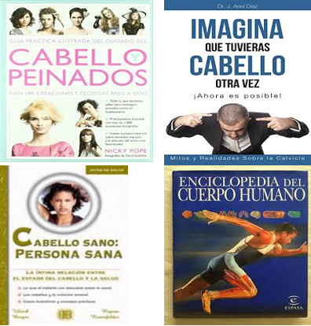
Revistas:

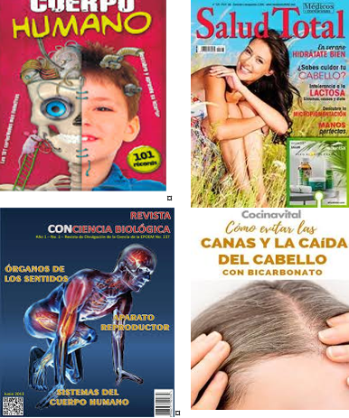

Artículos de Internet:

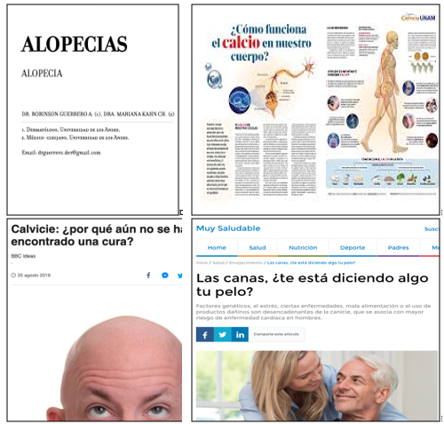
Tenemos mucho material, pero ¿Cuáles de todos vamos a utilizar? Tenemos que centrarnos en las palabras clave y en las preguntas de indagación, para responder a cada pregunta vamos a identificar qué material puede responderlas.

Vamos seleccionando los materiales para responder cada pregunta.

¿Por qué nos crece?

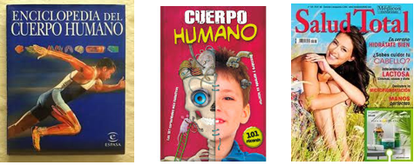

Libro y revista sobre el cuerpo humano y otra revista que contiene un artículo sobre el cabello.

¿Qué pasa con los calvos?

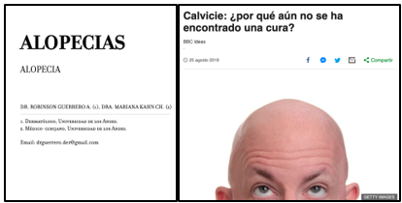

Artículos sobre calvicie.

¿Por qué nos cambia de color a medida que envejecemos?

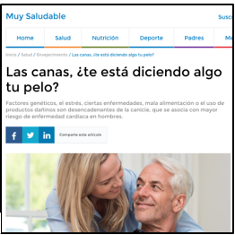

Artículo sobre las canas.

Si te das cuenta hemos desechado algunos materiales que no nos van a servir, como el libro “Cabello. Peinados”, ya que, aunque menciona una palabra clave “Cabello”, tiene otra que nos orienta sobre su contenido y es “Peinados” así que esa no nos sirve.

De igual manera, en el caso de las canas, hay una revista que habla sobre la caída del cabello y el crecimiento de las canas, pero en las palabras clave que podemos ver están “Cómo evitar las canas con bicarbonato”, por tanto, tampoco nos sirve.

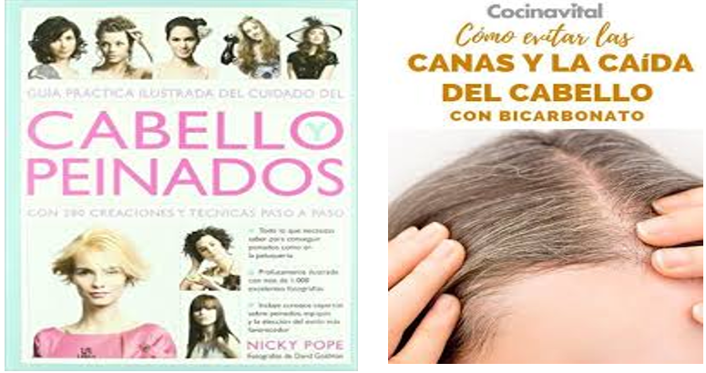

Veo que hay un artículo que dice Alopecia, ésa no está en nuestras palabras clave.

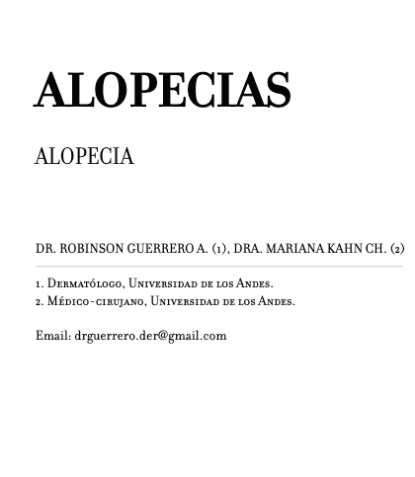

Alopecia, según el diccionario es: la pérdida de cabello, por tanto, es otra forma de decir calvicie, entonces ese artículo sí nos sirve.

Ahora tienes las fuentes con la información que buscas, sin embargo; no olvides que de todo el contenido existen ideas principales que te permiten seleccionar la información relevante. Lo que te recomiendo es que siempre tomes notas de lo más importante del texto.

En concusión para el plan de investigación debes realizar lo siguiente:

- Seleccionar el tema. Piensa lo qué te gustaría investigar.
- ¿Qué quieres saber del tema? Plantea preguntas de indagación sobre lo que quieres saber del tema, pues hay unos muy amplios.
- ¿En dónde puedes hallar la información? Identifica en qué fuentes de información puedes hallarlas: internet, libros, revistas y entrevistas.
- ¿Cómo buscamos la información? Identifica las palabras clave y busca en las fuentes de información que vayas encontrando, si responden o no a tus preguntas de indagación.

No dudes en aplicar estos “tips” y para cerrar, te tenemos una pequeña cápsula informativa.

¿Cómo buscar información en una biblioteca?

Si te gusta visitar la biblioteca para investigar o simplemente para disfrutar de la lectura, esta información es para ti. Aunque en este momento no lo podamos hacer por la contingencia, lo primero que tienes que saber es que las bibliotecas públicas se organizan siguiendo una clasificación universal, es decir, que todas las bibliotecas usan la misma clasificación. Así que, si en un futuro visitas, junto con tu familia, una biblioteca pública en otro estado o en otro país, ¡no te preocupes!, solo sigue las recomendaciones que aquí te damos para saber buscar lo que necesitas:

En la biblioteca los libros están colocados siguiendo un orden para facilitar nuestra búsqueda.

Habrás observado que los libros tienen etiquetas en los lomos, a las cuales se les llama tejuelo.

Si eres observador, los tejuelos contienen una serie de números y letras que son la signatura y sirven para saber dónde tenemos que colocar el material de lectura.

Los libros están ordenados por temas, a cada uno le corresponde un número diferente, esto permite que sea más sencillo encontrarlos.

La clasificación universal que comentamos al principio, se llama CDU que son las siglas de Clasificación Decimal Universal y es la siguiente.

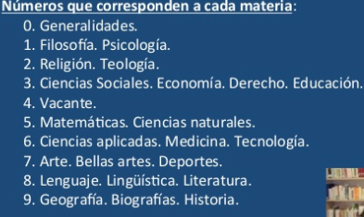

Esta clasificación que acabo de decirte no es la misma que se ocupa para las salas infantiles, en éstas utilizan colores para clasificar, así los pequeños y pequeñas pueden ubicar fácilmente los libros de acuerdo a su edad.

De acuerdo con la CDU, ¿Qué número de clasificación corresponde al tema “El cabello?

La respuesta es 6. Ciencias aplicadas, Medicina.

Muy bien, porque es un tema referente al cuerpo humano.

Así la próxima vez que visites una biblioteca, ya sabes cómo buscar información.

¡Buen trabajo!

Gracias por tu esfuerzo.

Para saber más:

Consulta los libros de texto en la siguiente liga.
https://www.conaliteg.sep.gob.mx/primaria.html

